Utiliser le code pour représenter des suites linéaires dans des contextes réels
L’algèbre
Unité 3, Fiche 3a

Représentons des régularités dans la vie quotidienne en créant des listes de code avec Scratch.
Nous allons commencer par le code que nous avons utilisé dans
la Fiche 2.

https://scratch.mit.edu/projects/1192449815/editor/
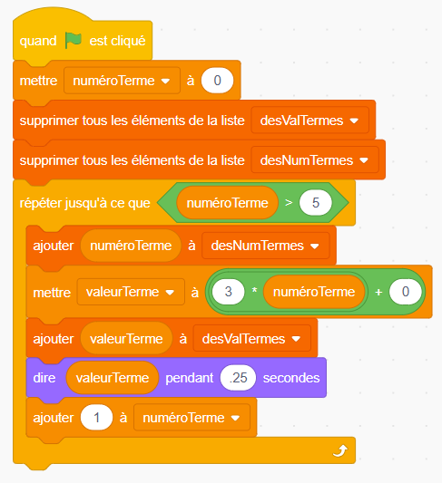
Si vous avez un compte Scratch, sauvegardez le projet dans votre compte en sélectionnant Remix en haut de l’écran.
Une connexion n’est pas nécessaire pour travailler avec le code, mais vous ne pourrez pas sauvegarder vos modifications sans elle.

Deux scénarios de la vie quotidienne sont présentés dans les pages suivantes.
Représentez chacune des régularités en modifiant le code de cette application Scratch.
Le scénario de la partie 1 comprend des instructions détaillées.
Travaillez sur la partie 1 avant de représenter la régularité avec un code dans la partie 2.

Utiliser le code pour représenter des suites linéaires dans des contextes réels (suite)
L’algèbre
Unité 3, Fiche 3b

Partie 1 : Achat de disques vinyles
Pour son entreprise de DJ, Ty décide d’acheter des disques vinyles usagés d’une boutique en ligne.
Les frais d’expédition sont de 25 $ (frais fixes) et chaque disque coûte 5,25 $.
Ty veut déterminer le coût d’achat de 1 à 50 disques.

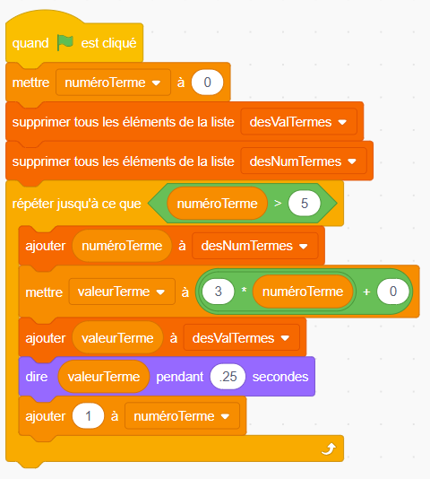
Modifiez le code pour le scénario des disques vinyles
1. Puisque Ty veut déterminer le coût d’achat de 1 à 50 disques, fixons la valeur initiale du numéroTerme à 1 au début du code.

2. Pour que le coût de 50 disques au maximum soit affiché dans la liste, modifiez le code du dénombrement prédéfini du bloc répéter jusqu’à ce que numéroTerme > 50.

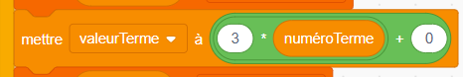
3. Comme les frais d’expédition sont fixes,
la valeur initiale de votre expression doit être 25.

Le coût de chaque disque est de
5,25 $, donc le taux constant de votre
expression est de 5,25.

Utiliser le code pour représenter des suites linéaires dans des contextes réels (suite)
L’algèbre
Unité 3, Fiche 3c

4. Finalement, bien que ce code affichera les informations recherchées par Ty lorsqu’il sera exécuté, renommez les variables et les listes pour qu’elles aient des noms plus significatifs.
- Dans Variables, cliquez avec le bouton droit de la souris sur numéroTerme et renommez cette variable en nbreDisques.
- Renommez la variable valeurTerme en coût.
- Renommez la liste desNumTermes en desNbresDisques.
- Renommez la liste desValTermes en desCoûts.
Votre code devrait ressembler à ceci :
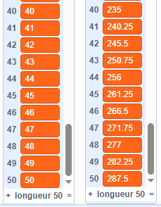
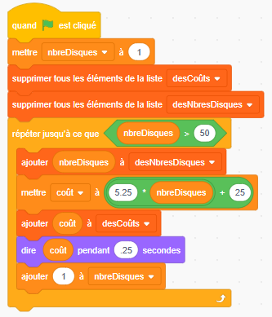

5. Exécutez le code en cliquant sur le drapeau vert.
Allez jusqu’au bout de la liste. Les nombres au
bas devraient ressembler à ceux de droite.
Si ce n’est pas le cas, déboguez votre code en
vérifiant s’il correspond au code ci-dessus.

Utiliser le code pour représenter des suites linéaires dans des contextes réels (suite)
L’algèbre
Unité 3, Fiche 3d

6. a) À partir de vos listes, déterminez le coût d’achat de 1, 10, 20, 30, 40 et 50 disques.
b) Pour chaque nombre de disques indiqué dans la partie a, calculez le coût par disque, frais d’expédition compris. Arrondissez vos réponses, si nécessaire, aux cents les plus proches.
c) Si vous étiez Ty, combien de disques achèteriez-vous pour que les frais d’expédition soient justifiés ? Expliquez votre raisonnement.

Partie 2 : Location d’une salle pour une réunion de famille
Grace travaille à temps partiel pour une organisatrice d’événements.
Elle lui demande de trouver une salle à louer pour un client qui organise
une réunion de famille.
Grace doit déterminer le coût pour 50 à 150 invités et afficher cette
information toutes les 10 personnes.
Le premier établissement que Grace contacte applique un prix fixe de 750 $, auquel s’ajoute un montant additionnel de 5,50 $ par personne. Ce montant inclut les tables, les chaises et toutes autres fournitures, y compris l’utilisation d’une cuisine pour réchauffer les plats, mais pas les plats eux-mêmes.

1. Modifiez le code pour représenter ce scénario.
Utilisez les noms de variables et de listes suivants :
nbrePersonnes (variable)
desNbresPersonnes (liste)
coût (variable)
desCoûts (liste)

Utiliser le code pour représenter des suites linéaires dans des contextes réels (suite)
L’algèbre
Unité 3, Fiche 3e

2. a) Quelle sera la valeur initiale pour la variable nbrePersonnes ?
b) Comment allez-vous modifier la partie du code qui traite du dénombrement prédéfini ?
c) Quelles valeurs utiliserez-vous pour la valeur initiale et le taux constant ?
d) Comment modifierez-vous le code pour que le nombre d’invités augmente de 10 à la fois ?

3. Combien coûterait la location de la salle pour 50 invités ?
100 invités ? 150 invités ?

4. Supposons que Grace trouve une autre salle qui demande
1 500 $ pour un maximum de 150 invités et qui offre les mêmes services.
Quelle salle recommanderiez-vous au client ?
Quels facteurs pourraient influencer votre réponse ?

